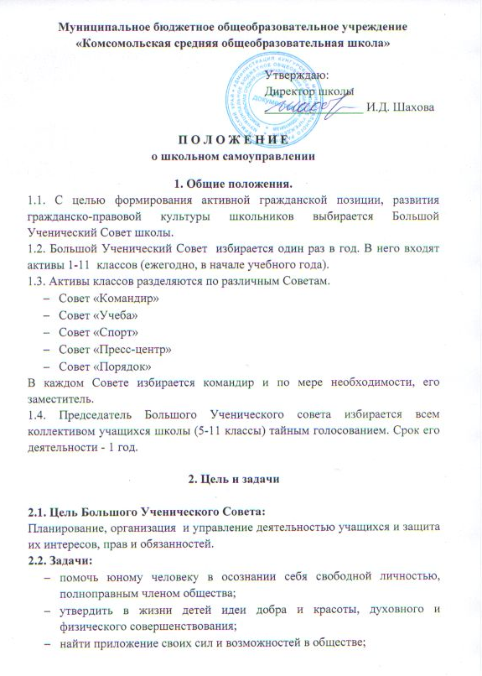

- объединить и реализовать детские интересы в разных сферах деятельности.

3. Членство в Большом Ученическом Совете.
3.1. Большой Ученический Совет представляет собой объединение учащихся координирующее деятельность классных коллективов, нормы и правила, оговоренные в Уставе школы.
3.2. Членами БУСа являются учащиеся 1-11 классов, которые избираются от каждого класса путем голосования на один учебный год. По результатам голосования должен быть оформлен протокол и до истечения назначенного срока подан в избирательную комиссию школы.
3.3. В состав школьной БУСа входят заместитель директора по ВР или педагог-организатор, которые имеют право голоса при утверждении проводимых решений БУСа, а также для исполнения контролирующих функций.
3.4. Права членов Большого Ученического Совета. Все члены Большого Ученического Совета:
- равны в правах;
- имеют методическую поддержку своей деятельности и защиту своих интересов от коллектива БУСа;
- могут вносить свои предложения и открыто высказывать свои мысли по решаемой проблеме;
- объединяться по различным комитетам по интересам.
3.5. Обязанности членов Большого Ученического Совета. Все члены Большого Ученического Совета должны:
- участвовать в решении поставленных целей и задач;
- защищать интересы БУСа, заботиться о ее авторитете, при необходимости выражать и отстаивать ее интересы на любом уровне;
- показывать пример в учебе, общественном труде, беречь школьную собственность;
- соблюдать дисциплину, проявлять инициативу, добросовестно выполнять поручения;
- проводить в жизнь решения БУСа, которые приняты на основе общего согласия.

4. Орган управления.
4.1. Руководящим органом Большого Ученического Совета является общая школьная конференция, заседания Большого Ученического Совета и Председателя.
4.2. Высшим руководящим органом является Конференция, которая проводится по мере необходимости, но не реже двух раз в год.
4.3. Конференция:
- определяет основные направления деятельности Советов БУСа;
- утверждает планы работы и отчеты председателя БУСа;
4.4. Конференция считается правомочной, если в ее работе участвует не менее 2/3 делегатов.
4.5. Решение конференции считается принятым, если за него проголосовало более 1/2 делегатов от классов школы. Кворум определяется на момент голосования.
4.6. Заседания Большого Ученического Совета:
- проводится по мере необходимости, но не реже 1 раза в четверть;
- утверждает кандидатуры руководителей советов;
- утверждает рабочие планы советов;
- контролирует основные направления деятельности БУСа ;
- утверждает отчеты руководителей советов и принимает по ним решение;
- вносит изменения и дополнения в Положение о БУСе .
4.7. Заседание БУСа считается правомочным, если в его работе участвуют более 2/3 ее депутатов.
4.8. Решение заседания БУСа считается принятым, если за него проголосовало более 1/2 присутствующих депутатов. Кворум определяется на момент голосования.
4.9. Совет:
- проводит свои заседания по мере необходимости, но не реже 1 раза в месяц;
- разрабатывает рабочие планы и исполняет их;
- устанавливает размеры и направления использования средств БУСа;
- утверждает отчеты руководителей советов и принимает по ним решения.
4.10. Председатель БУСа избирается сроком на 1 год и несет персональную ответственность за деятельность БУСа.
4.11. Председатель БУСа:
- представляет интересы БУСа в отношении с юридическими и физическими лицами;
- руководит работой заседания БУСа и Советов;
- контролирует деятельность советов;
- отчитывается перед школьным Советом и Конференцией за деятельность БУСа

5. Прекращение деятельности органа самоуправления.
5.1. Деятельность БУСа может быть прекращена на основании принятия соответствующего решения на общешкольной конференции, если проголосовало не менее 2/3 состава присутствующих.

